說明:

本次S-DES的實作是使用Unity來製作介面，內部演算法則透過c#來完成。

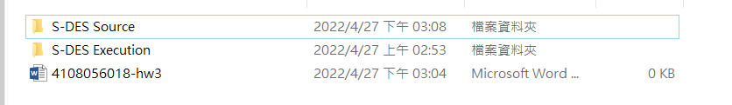

其中S-DES Source為source code與素材

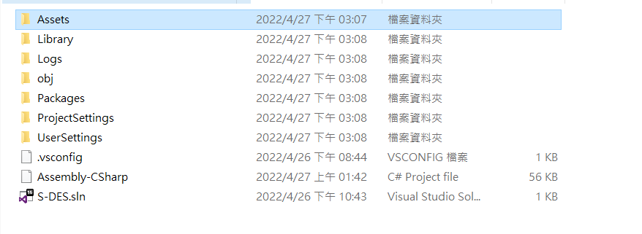

點進去後再點Assets

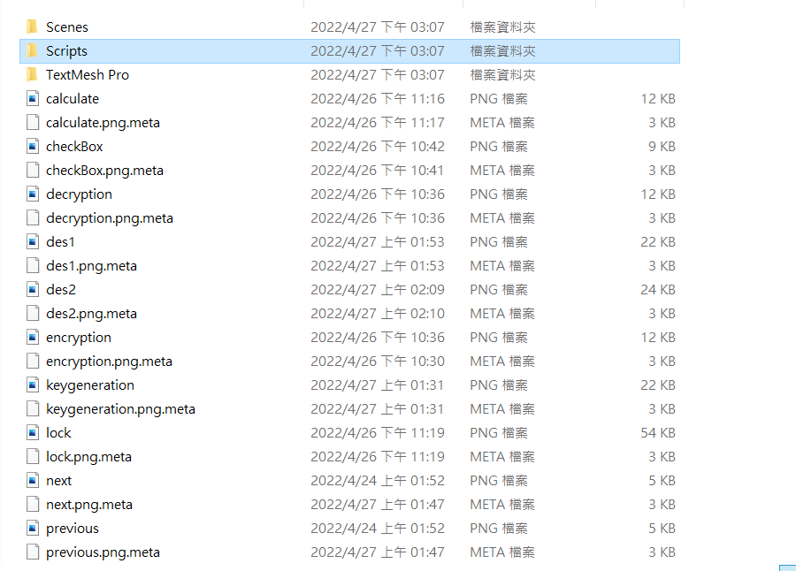

裡面會有用到的素材

之後再點入Scripts

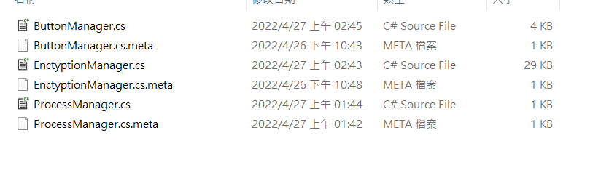

這邊則是實際撰寫的程式碼，其中EncryptionManager.cs是實際加解密的程式，而另外兩個則是介面互動的程式。

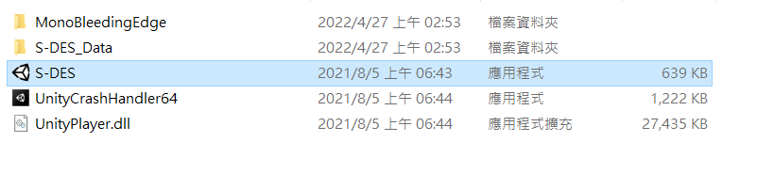

而S-DES Execution點進去後會看這些東西，點入S-DES.exe即可執行。

使用方式:

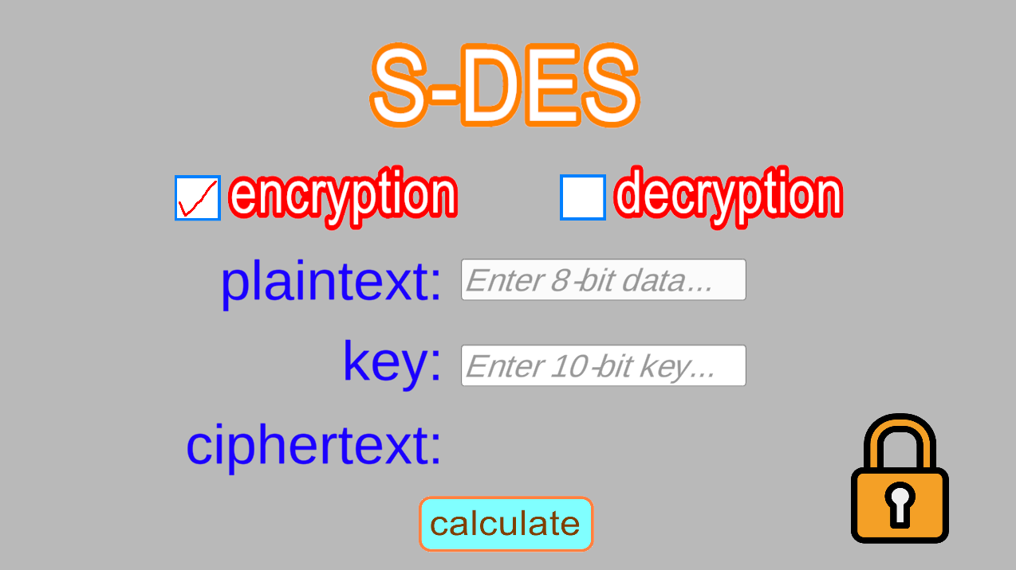

我們能夠選擇要使用加密或是解密，如果要使用加密的話，就會要求輸入plaintext與key，並輸出ciphertext。

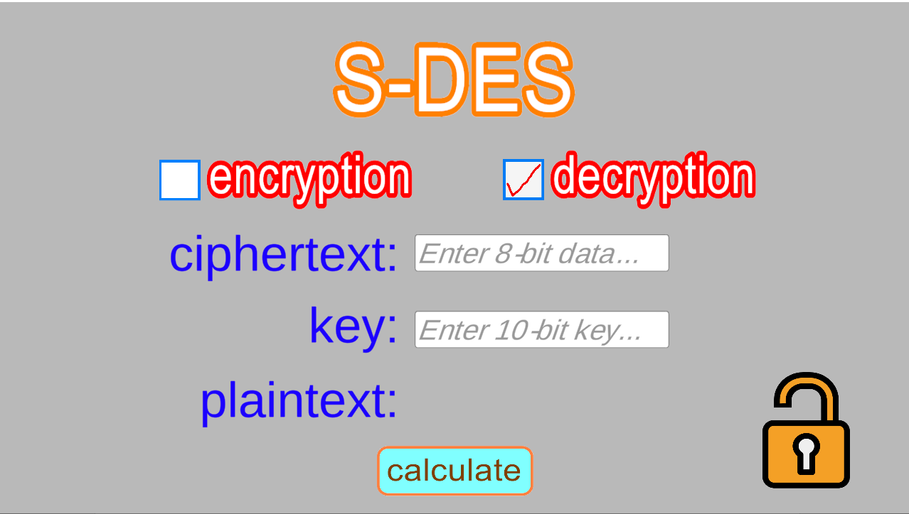

如果要使用解密的話，就會要求輸入ciphertext與key，並輸出plaintext。

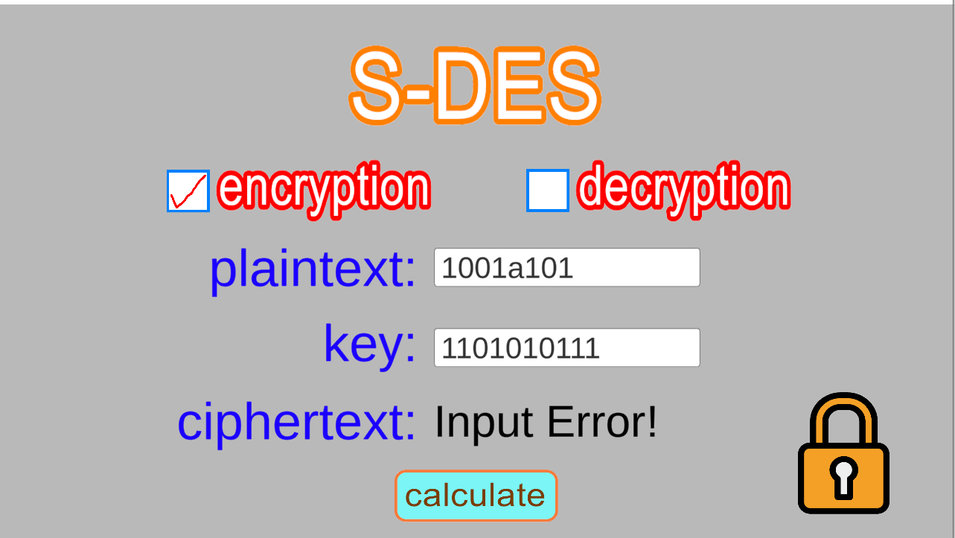

這邊有做輸入的防呆，若字串長度不夠且不是binary string的話就會產生錯誤。

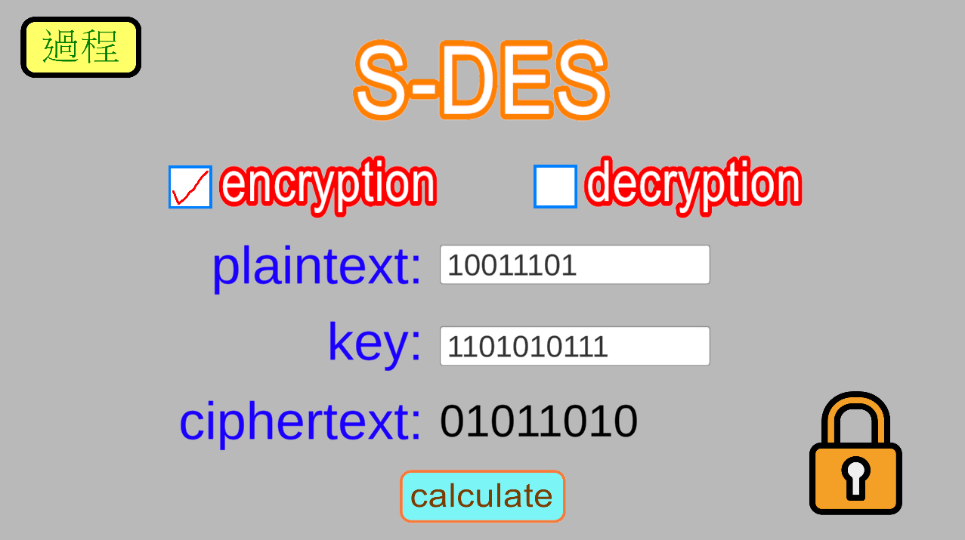

輸入完成後按下下方的calculate按鈕即可獲得輸出，並且左上角會彈出過程的按鈕。

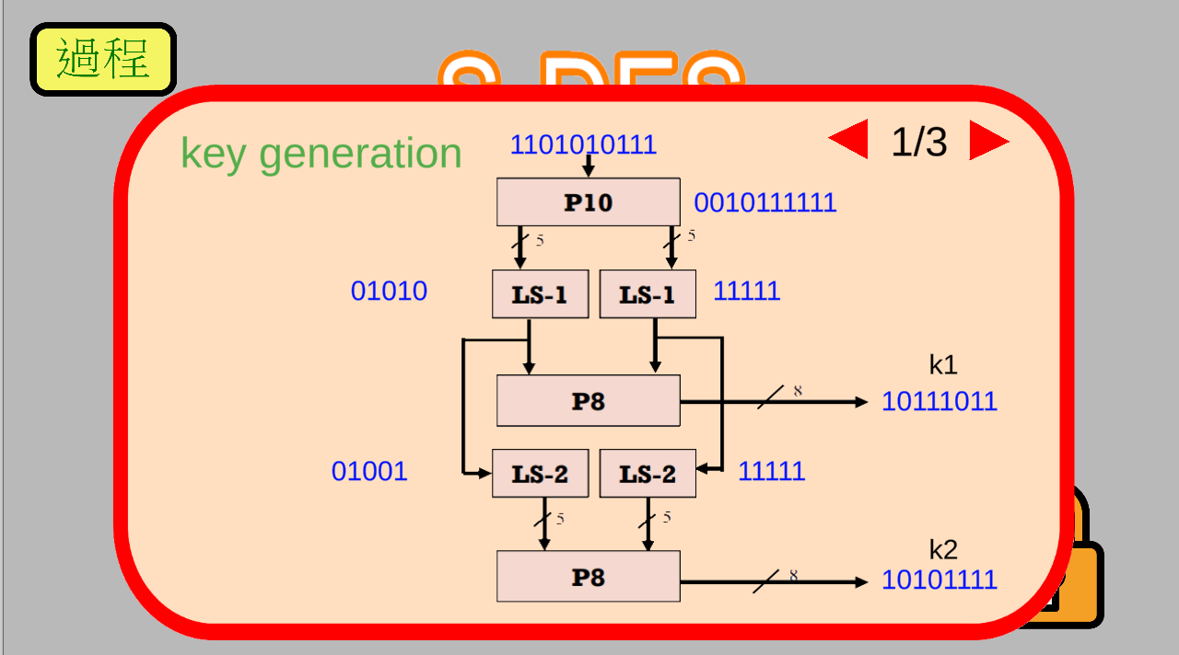

點按鈕後就會跳出一個視窗，第1頁為key的generation。

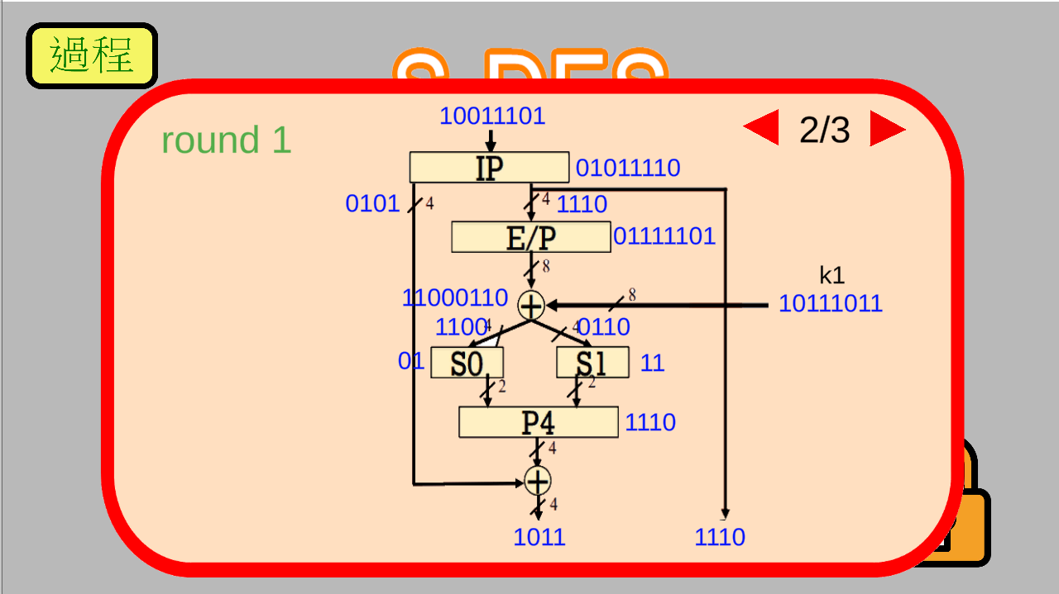

第2頁為round 1的加解密過程，因為是加密因此round 1使用k1。

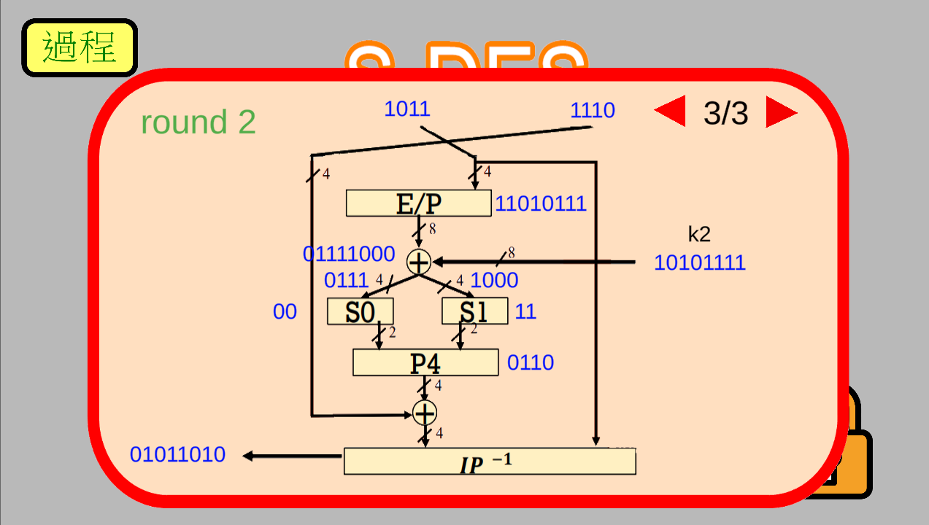

第3頁則是round 2的加解密過程，因為是加密因此round 2使用k2。

上述的藍色binary string都會隨著輸入而改變。

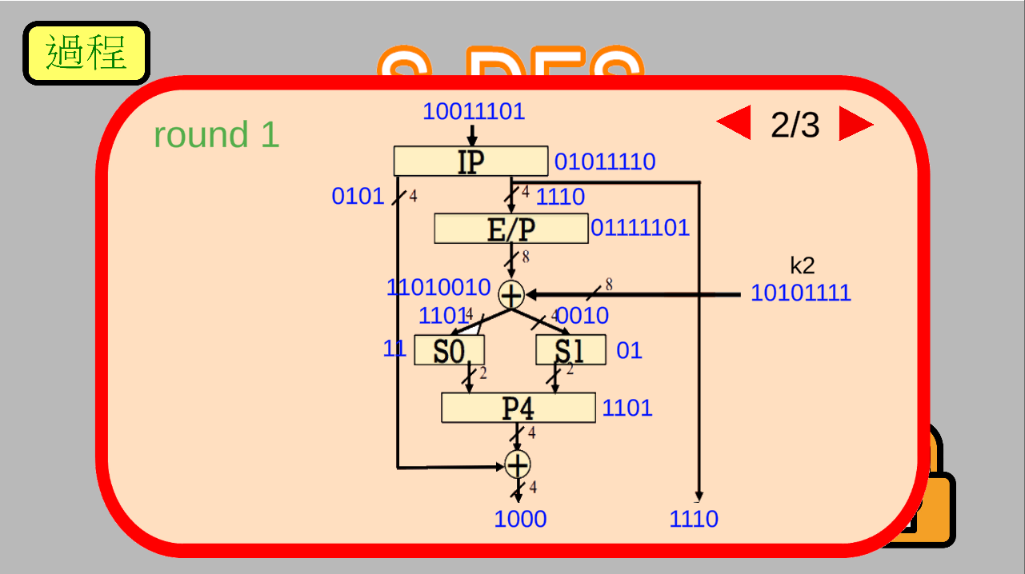

如果是解密的話round 1就會使用k2，而不是k1。

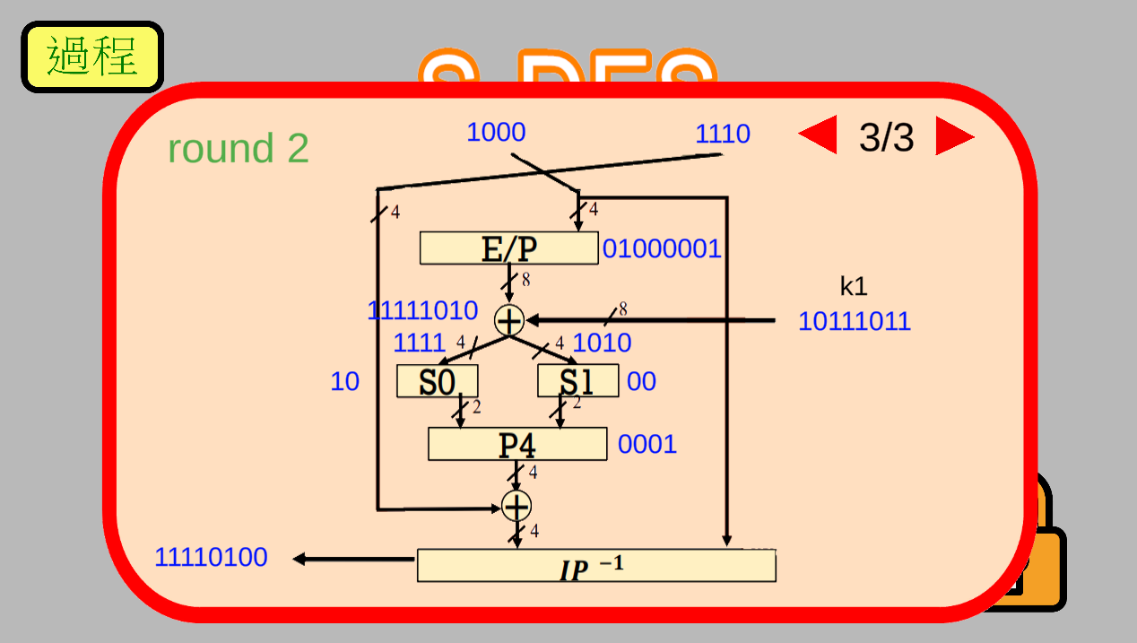

解密的round 2也是使用k1，而不是k2。

程式運作流程:

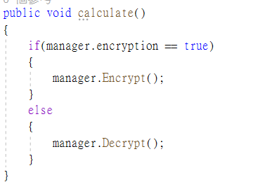

當按下claculate按鈕時會根據目前的狀況來選擇要執行加密或是解密。

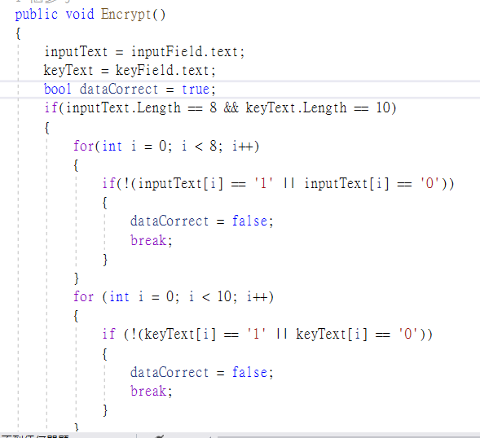

一開始會先進行輸入防呆的偵測，看長度是否符合，以及是否只有0跟1。

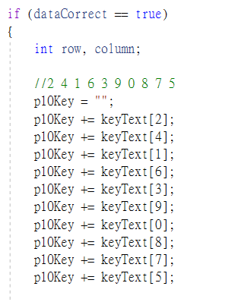

如果輸入正確就開始執行，一開始會先對key進行p10。

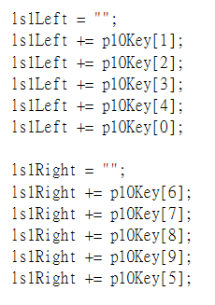

再來做LS-1。

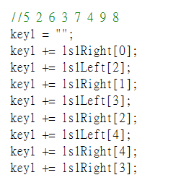

再來做p8產生key1。

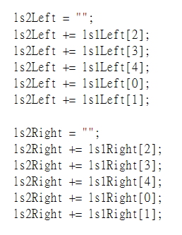

之後做LS-2。

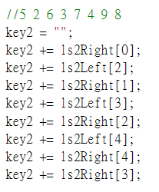

再做P8產生key2。

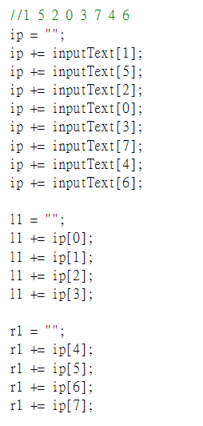

一開始先做IP並切成左半與右半。

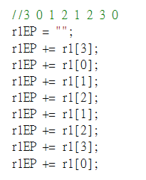

右半做EP。

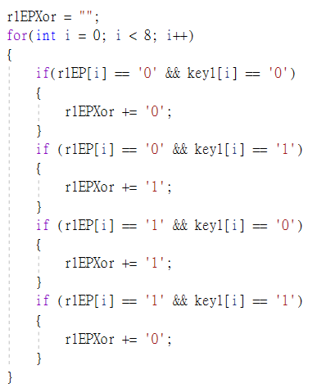

EP的結果與key1進行xor。

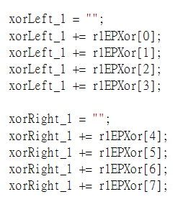

結果再切成左半與右半。

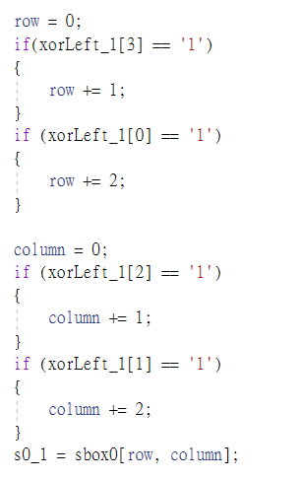

左半做S0。

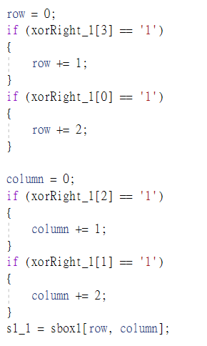

右半做S1。

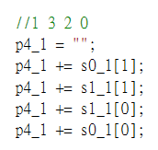

之後再做p4。

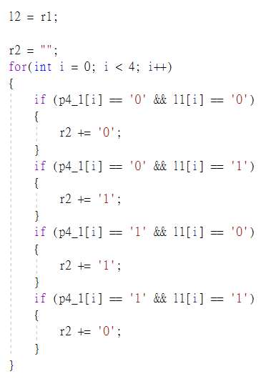

準備進行第2輪，l2會等於r1，r2會等於p4 xor l1。

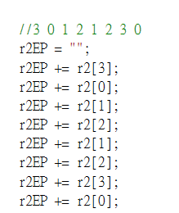

開始第2輪，r2先做EP。

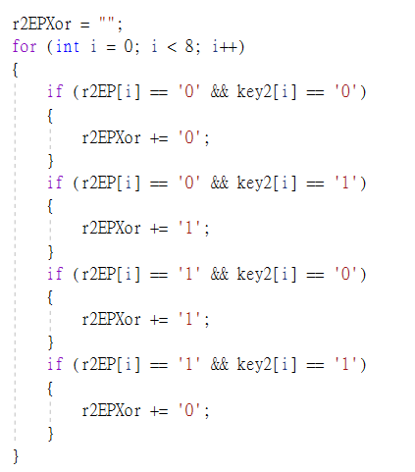

之後將EP的結果與key2做xor。

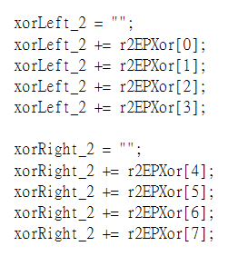

將結果分成左半與右半。

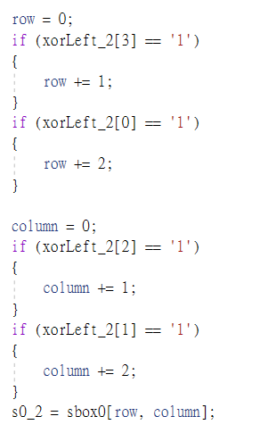

左半做S0。

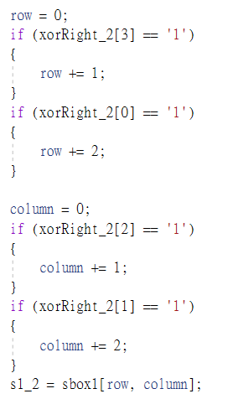

右半做s1。

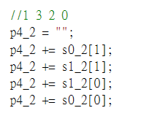

之後做p4。

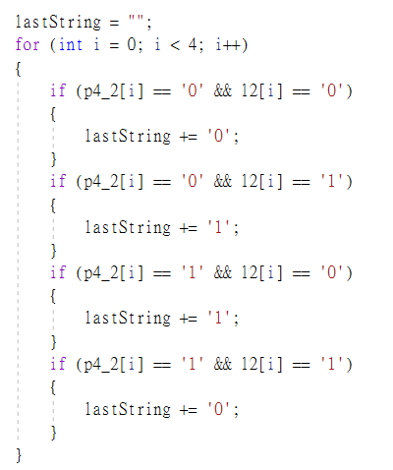

再將p4與l2做xor。

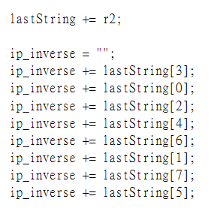

最後將結果串上r2，並再做IP inverse即可獲得最終結果。

解密基本上也是一樣的流程，只是改成第一次先使用k2，第二次再使用k1。

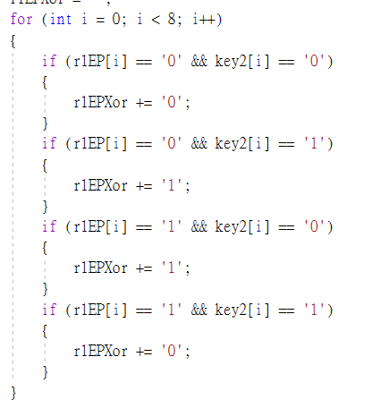

最後則是把流程圖的變數更新

